NOTA DE PRENSA

Presidente Hernández destaca éxito de Avalancha II y advierte a extorsionadores que mejor se entreguen

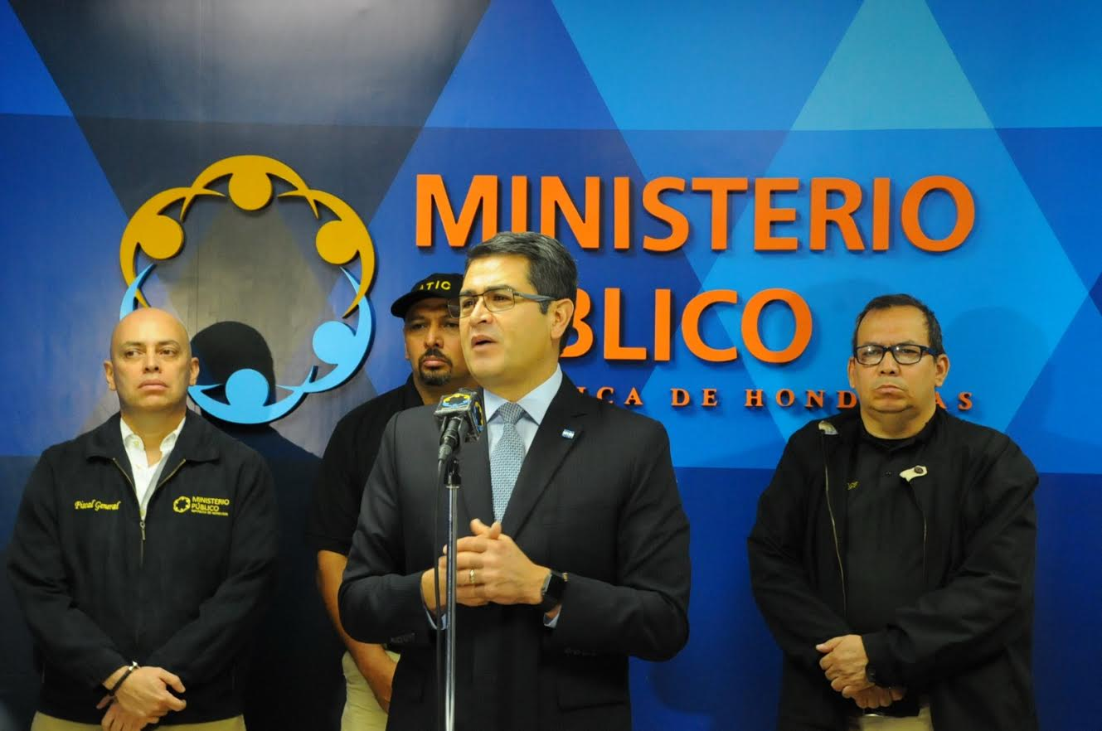
- Con esta operación se comprueba que la institucionalidad está defendiendo a los hondureños.
- Se construirán cuatro centros penales de máxima seguridad, uno de ellos especial.
- El proceso para construir el nuevo sistema penitenciario es apenas el comienzo.

Tegucigalpa, 17 de octubre. El presidente Juan Orlando Hernández reconoció hoy los resultados de la Operación Avalancha II para incautar 1,559 propiedades a la Mara Salvatrucha (MS) y capturar a cabecillas de grupos delictivos, al tiempo que advirtió a los extorsionadores que mejor se entreguen y delaten a sus socios para aminorar las cuentas con la justicia.
Los aseguramientos de bienes fueron dirigidos por el Ministerio Público a través de las fiscalías Especiales de Delitos Contra la Vida (FEDCV) y Contra el Crimen Organizado (FESCCO),en coordinación con la Agencia Técnica de Investigación Criminal (ATIC) y la Dirección de Lucha Contra el Narcotráfico (DLCN) con apoyo de la Policía Militar del Orden Público (PMOP).
La Operación Avalancha II ejecutó al menos 60 allanamientos en siete departamentos del país con el fin de asegurar un total de 1,559 propiedades, entre casas, terrenos, sociedades mercantiles y vehículos pertenecientes a ese grupo criminal.
La Operación se llevó a cabo en Tegucigalpa, Danlí (El Paraíso); San Pedro Sula, Choloma, Villanueva y Puerto Cortés (Cortés).
Asimismo, en Siguatepeque y Comayagua (Comayagua); La Ceiba y Tela (Atlántida); El Progreso (Yoro) y Trujillo (Colón).
Como parte del Operativo Avalancha II se capturó al expolicía Héctor Mendoza por tener supuestos vínculos con el asesinato de las fiscales Marlene Banegas y Olga Patricia Eufragio en San Pedro Sula.
Nuevo sistema carcelario
En comparecencia de prensa en el Ministerio Público, junto a las principales autoridades de esa institución, el mandatario anunció que habrá nueva medidas en materia de seguridad y es por ello que habrá en el país cuatro centros penales de máxima seguridad, pero uno de ellos será “especial”.
En ese sentido, Hernández señaló que el proceso carcelario que se está impulsando para construir el nuevo sistema penitenciario es apenas el comienzo.
Se empezó “con El Pozo uno; luego seguiremos con el dos, el tres ya está en construcción y el cuarto será muy especial, de manera que quien llegue a esos lugares no vuelvan a delinquir desde ahí y no vuelva a ampararse de la protección del Estado”, apuntó el gobernante.
Hernández adelantó que en los próximos días se estará anunciando una serie de medidas de seguridad para continuar las acciones contra la delincuencia.
Llamado a los extorsionadores
El titular del Ejecutivo subrayó que “en este camino no hay retroceso; repito, nadie está por encima de la ley y es mejor que esos miembros que han participado (en extorsiones) y que el Estado está haciendo búsqueda llamen y contacten a los agentes. Es mejor que se entreguen y den información, que estoy seguro que en algún momento podrá haber consideraciones”.
De igual modo, exhortó al pueblo hondureño a que reconozca el trabajo del fiscal general, Óscar Chinchilla; del director de Fiscales, José Duarte; del director de la ATIC, Ricardo Castro y de todos los miembros del Ministerio Público que participaron en la Operación Avalancha II.
“En el pasado estas cosas se empezaban a identificar por algunos operadores especialistas, pero no se hacía mucho al respecto y hoy montar una operación de esta envergadura necesita mucho talento, logística y compromiso. Eso estamos viendo en el liderazgo de Ministerio Público y la ATIC”, acotó.
El gobernante afirmó que “somos un Estado de Derecho y a todo mundo se le debe respetar, pero antes amparados en los derechos que solo tenían los delincuentes que cuando son trasladados a El Pozo, muchas familias en el dolor se dejan llevar y empiezan a protestar”.
Agregó que “me pregunto: ¿dónde están los derechos de las víctimas?, ¿dónde están los derechos de los hondureños que han sufrido todo este tiempo?”.
Concluyó que todos los delincuentes que les quitan dinero a las personas honestas deben de ser castigados.
“Piden el dinero a la gente con amenazas, que si no pagan les quitan la vida; hoy con Avalancha II se comprueba que la institucionalidad está defendiendo a su gente y seguirá la operación”, remarcó el presidente de la República.

